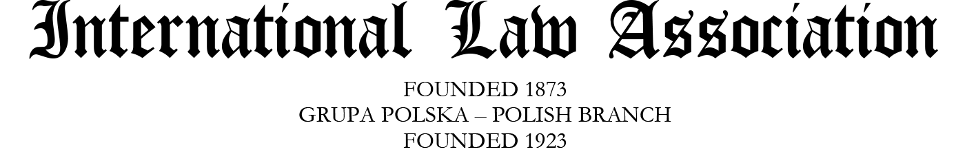

Warszawa, dnia 5 grudnia 2015 r.

prof. dr hab. Jerzy Menkes
Przewodniczący Grupy Polskiej ILA

Szanowni Państwo,
Członkowie Grupy Polskiej
International Law Association

Szanowni Państwo,
w imieniu Zarządu Grupy Polskiej International Law Association zapraszam na spotkanie naukowe, które odbędzie się dnia 22 stycznia 2016 r. (piątek) o godzinie 11.00, w siedzibie Szkoły Głównej Handlowej w Warszawie (przy Al. Niepodległości 162, budynek główny, sala 103). Wystąpienie na temat „Woda jako towar i przedmiot handlu w prawie międzynarodowym” wygłosi dr Piotr Szwedo.
Po wystąpieniu przewidziane jest posiedzenie Zarządu Grupy Polskiej, na którym poruszane będą kwestie dotyczące między innymi skreśleń członków z tytułu niepłacenia składek członkowskich.

Jednocześnie chciałbym przypomnieć o obowiązku opłacania składek członkowskich za rok 2015 i możliwości dokonywania wpłat za rok 2016. Składki należy wpłacać na konto Grupy Polskiej ILA:
Stowarzyszenie Prawa Międzynarodowego – Grupa Polska
Bank Pekao S.A. O/Warszawa ul. Jasna 1
08 1240 6175 1111 0000 4579 6850 – z dopiskiem „składka za rok …”.

Wysokość składek: podstawowa – 30 PLN, ulgowa (emeryci, studenci) – 15 PLN.
We wszelkich sprawach dotyczących płatności składek i ewentualnych zaległości mogą Państwo kontaktować się ze Skarbnikiem GP ILA, dr Eweliną Cała-Wacinkiewicz (ewacinkiewicz@gmail.com).

z pozdrowieniami,
prof. dr hab. Jerzy Menkes /-/

